6.20
1）理想气体方程得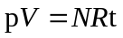
其中p为理想气体压力，v为理想气体体积，N为气体物质的量，R为常数，t为气体热力学温度单位K。
2）体积流量为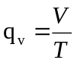
其中V为气体体积，T为时间。
3）那么，就有2种不同状态下
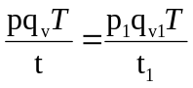 或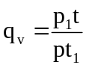
已知p=0.8Kpa，t=20℃=293k，p1=0.5Kpa，t1=40℃=313k。v=q_{v1}=3800m³/h
将数据带入求得
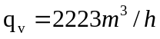

- 题意理解：当界位在“最高界位”线时差压变送器高压侧承受最高压力；当界位在“最低界位”线时差压变送器高压侧承受最低压力；当界位在“最高界位”和“最低界位”线之间时差压变送器高压侧承受压力在二者之间；差压变送器低压侧承受压力不变
p_{+max}=p₁+ρ₁(h₁+h₂)g+ρ₂(h₃+h₄)-ρ₀hg
p_{+min}=p₁+ρ₁(h₁+h₂+h₃)g+ρ₂h₄-ρ₀hg
p₋=p₁+ρ₁h₁g+(h₂+h₃+h₄-h)ρ₀g
量程即为所测得的工艺参数的最大变化量
Δp=(p_{+max}-p₋)-(p_{+min}-p₋)
既
Δp=h₃（ρ₂-ρ₁）g
（2） 作为测量界位的液位变送器，当处于“最低界位”线时应是液位变送器的零点，所以此时差压变送器的差压应该调为零，不为零的量即为需要调整的迁移量
迁移量为
p_{+min}-p₋=(h₂+h₃)ρ₁g+h₄ρ₂g-(h₂+h₃+h₄)ρ₀g

由Δp可知变送器安装高低对于测量结果无影响。

